**TUGAS MATEMATIKA TEKNOLOGI INFORMASI**

**NAMA : AHMAD GARY SHAHROOM PUTRA**

**NPM : 2432047**

1. **Suatu relasi *R* dari himpunan *A* = {1, 2, 3, 4} ke himpunan *B* = {1, 3, 5}, yang didefinisikan oleh “*x lebih kecil dari y*”**
   1. **Tulis *R* sebagai himpunan pasangan terurut.**
   2. **Tentukan relasi invers dari R**

Jawaban :

1. R = {(1, 3), (1, 5), (2, 3), (2, 5), (3, 5)
2. R^(-1) = {(3, 1), (5, 1), (3, 2), (5, 2), (5, 3)}
3. **Suatu relasi *R* yang didefinisikan sebagai “*x habis membagi y*”dari himpunan *C* = {2,3, 4, 5} ke himpunan *D* = {3, 6, 7, 10}**
4. **Tentukan *R* sebagai himpunan pasangan terurut**
5. **Representasi matriks dari R**
6. **Tentukan relasi invers dari *R***

Jawaban :

1. R = {(2, 6), (2, 10), (3, 3), (3, 6), (3, 9), (4, 4), (4, 8), (5, 5), (5, 10)}
2. 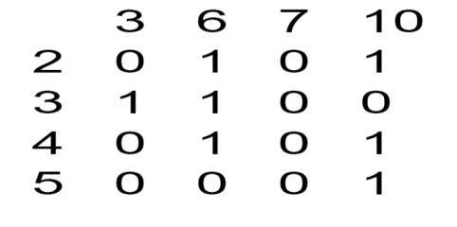
3. R^(-1) = {(6, 2), (10, 2), (3, 3), (6, 3), (9, 3), (4, 4), (8, 4), (5, 5), (10, 5)}
4. **Misalkan W = {1, 2, 3, 4}. Perhatikan relasi-relasi dalam W berikut ini :**

* ***R*1 = {(1,1), (1,2)}**
* ***R*2 = {(1,1), (2,3), (4,1)}**
* ***R*3 = {(1,2), (2,4)}**
* ***R*4 = {(1,1), (2,2), (3,3)}**
* **Selidiki apakah masing-masing relasi diatas bersifat**

**(a) REFLEKSIF (b) SIMETRIS (c) TRANSITIF**

Jawaban :

Untuk masing-masing relasi di atas dalam himpunan W = {1, 2, 3, 4}, kita akan menilai apakah relasi tersebut bersifat refleksif, simetris, dan transitif.

1. R1 = {(1, 1), (1, 2)}
   1. Refleksif: Tidak refleksif karena elemen 2 tidak memiliki pasangan (2, 2).
   2. Simetris: Tidak simetris karena (1, 2) ada tetapi (2, 1) tidak.
   3. Transitif: Transitif karena tidak ada pasangan yang bertentangan dengan aturan transitif.
2. R2 = {(1, 1), (2, 3), (4, 1)}
   1. Refleksif: Refleksif karena semua elemen di W memiliki pasangan refleksif.
   2. Simetris: Tidak simetris karena (2, 3) ada tetapi (3, 2) tidak.
   3. Transitif: Transitif karena tidak ada pasangan yang bertentangan dengan aturan transitif.
3. R3 = {(1, 2), (2, 4)}
4. Refleksif: Tidak refleksif karena elemen 1 dan 4 tidak memiliki pasangan refleksif.
5. Simetris: Tidak simetris karena (1, 2) ada tetapi (2, 1) tidak.
6. Transitif: Transitif karena tidak ada pasangan yang bertentangan dengan aturan transitif.
7. R4 = {(1, 1), (2, 2), (3, 3)}
   1. Refleksif: Refleksif karena semua elemen di W memiliki pasangan refleksif.
   2. Simetris: Simetris karena semua pasangan (a, b) memiliki pasangan (b, a).
   3. Transitif: Transitif karena tidak ada pasangan yang bertentangan dengan aturan transitif.